**2.17**

**[Стоит оговориться, что аналитические решения в ответах по пункту a – некорректно, точнее некорректно в правой части ответа, а формула слева в уравнении верна. Убедиться в этом можно либо решая задачу аналитически, либо в более поздней версии учебника, которую, я считаю, стоит добавить в материал курса, поскольку я встретился с неточностями еще в некоторых моментах этого издания учебника]**

Для уменьшения общего количества игр 2n команд спортсменов по жребию разбиваются на две подгруппы. Определить вероятность того, что две наиболее сильные команды окажутся:

1. в равных подгруппах;
2. в одной подгруппе.

1. В задаче один параметр – k - количество игр. Задаем по умолчанию.

2. Случайный фактор в задаче один – определение по жребию в какой подгруппе оказалась команда. Шанс попадания в первую или вторую подгруппу будем считать равновероятным.

3. Для решения данной задачи установим наиболее сильные команды, пусть это будет #1 и #2, так последующий алгоритм решения задачи будет строиться следующим образом:

а) наполняем список(teams) случайно подряд идущими числами от 1 до 20(каждая из команд), без повторений;

б) делим этот список на два – first_subgroup & second_subgroup;

в) и теперь с помощью условия, в котором описываем принадлежность #1 и #2 команды к одной подгруппе будем собирать данные в две переменные empirical_b и empirical_a, которые говорят о том, какое по факту получилось распределение команд.

4. Проводим соответствующее число запусков алгоритма и накапливаем статистику по распределению команд в подгруппы.

5. По полученной выборке можно получить близкий к аналитическому решению ответ, поделив накопленные переменные на заданное количество экспериментов.

6. Полученные результаты можно сравнить с аналитическим решением. Решение при помощи моделирования будет тем ближе к аналитическому, чем выше число проделанных экспериментов.

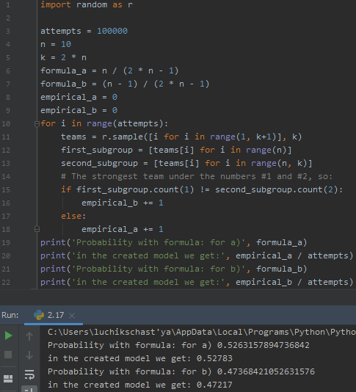

**3.10**

На отрезке AB длиной l независимо одна от другой поставлены две точки L и M, положение каждой из которых равновозможно на AB. Найти вероятность того, что точка L ближе к точке M, чем к точке A.

1. В задаче один параметр – длина отрезка AB. Задаем по умолчанию.

2. Случайных фактора в задаче два – равновозможное положение точек L и M на прямой AB.

3. Для решения данной задачи будем кидать точки L и M на прямую AB:

а) После кинутых точек, они в себе содержат информацию куда именно они упали(расстояние от A(начала отсчета) до упавшего места), по заданию следует найти вероятность размещения точки L ближе к M, чем к A, а значит можем задать условие неравенством – слева: разница по модулю между L и M, а справа: L и тогда если это неравенство выполняется влево, то будем засчитывать эту в некоторую переменную prob.

4. Проводим соответствующее число запусков алгоритма и накапливаем статистику по распределению команд в подгруппы.

5. По полученной выборке можно получить близкий к аналитическому решению ответ, поделив накопленные переменные на заданное количество экспериментов.

6. Полученные результаты можно сравнить с аналитическим решением. Решение при помощи моделирования будет тем ближе к аналитическому, чем выше число проделанных экспериментов.

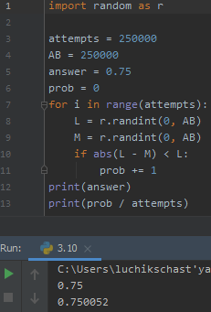

**4.19**

Мишень состоит из двух концентрических окружностей с радиусами kr и nr, где k<n. Считая положение точки попадания при каждом выстреле равновозможным в круге радиуса nr, определить вероятность того, что при двух выстрелах будет одно попадание в круг радиуса kr.

1. В задаче три параметра – R – радиус окружности; n, k – коэффициенты радиусов большей и малой окружности мишени соответственно. Задаем по умолчанию.

2. Случайный фактор в задаче один – попадание выстрела в мишень, считаем равновозможным.

3. Алгоритм решения примем следующего вида:

а) сначала смоделируем два выстрела, а попадание будем считать лишь тогда, когда проходит условия попадание(описанное в пункте б) с помощью задания координат попадания в некоторый квадрат со стороной n, первый выстрел – (x1, y1), второй выстрел – (x2, y2);

б) далее проверяем условие, попадания выстрела в нашу мишень радиуса – nr, и только тогда засчитываем попытку попадания, как уже описано выше и проходим дальше по логике;

в) с помощью условия, делаем простую проверку попадания одного из двух выстрелов в круг радиуса kr (18 строчка попадание второго выстрела, 20 – попадание первого выстрела) и только тогда засчитываем требуемую нам попытку.

4. Проводим соответствующее число запусков алгоритма и накапливаем статистику по распределению команд в подгруппы.

5. По полученной выборке можно получить близкий к аналитическому решению ответ, поделив накопленные переменные на заданное количество экспериментов.

6. Полученные результаты можно сравнить с аналитическим решением. Решение при помощи моделирования будет тем ближе к аналитическому, чем выше число проделанных экспериментов.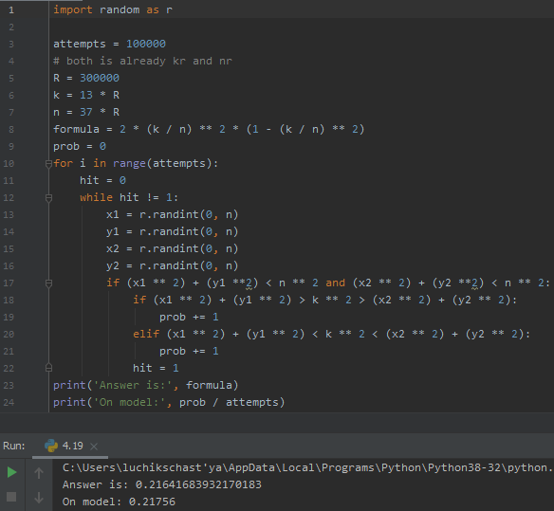

**5.10**

В двух урнах находятся шары, отличающиеся только цветом, причем в первой урне 5 белых шаров, 11 черных и 8 красных, а во второй соответственно 10, 8 и 6. Из обеих урн наудачу извлекается по одному шару. Какова вероятность, что оба шара одного цвета?

1. В задаче два параметра – заданные нам корзины по умолчанию. Заполним их по заданию.

2. Случайный фактор в задаче один – результат извлеченного шарика. Он имеет равномерное распределение с соответствующими значениями в каждой из корзин, указанных в задаче. Так, например, во второй корзине шанс достать белый шар 10/(10+8+6).

3. Алгоритм решения примем следующего вида:

а) сначала смоделируем два выстрела, а попадание будем считать лишь тогда, когда проходит условия попадание(описанное в пункте б) с помощью задания координат попадания в некоторый квадрат со стороной n, первый выстрел – (x1, y1), второй выстрел – (x2, y2);

б) далее проверяем условие, попадания выстрела в нашу мишень радиуса – nr, и только тогда засчитываем попытку попадания, как уже описано выше и проходим дальше по логике;

в) с помощью условия, делаем простую проверку попадания одного из двух выстрелов в круг радиуса kr (18 строчка попадание второго выстрела, 20 – попадание первого выстрела) и только тогда засчитываем требуемую нам попытку.

4. Проводим соответствующее число запусков алгоритма и накапливаем статистику по распределению команд в подгруппы.

5. По полученной выборке можно получить близкий к аналитическому решению ответ, поделив накопленные переменные на заданное количество экспериментов.

6. Полученные результаты можно сравнить с аналитическим решением. Решение при помощи моделирования будет тем ближе к аналитическому, чем выше число проделанных экспериментов.

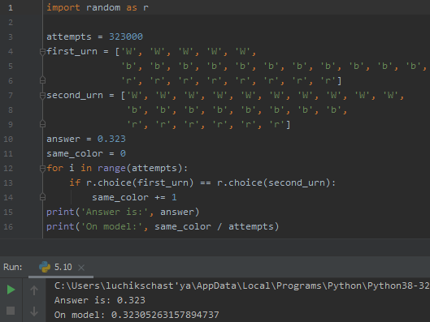

**6.16**

**7.11**

**8.11**

**9.9**

**10.11**